**Технологическая карта**

2 А, Б Дата: 12.05.2020

Предмет: английский язык ФИО учителя: Храмых Е.В.

Тема: «повторение»

**Обязательно**: выполни упражнение:

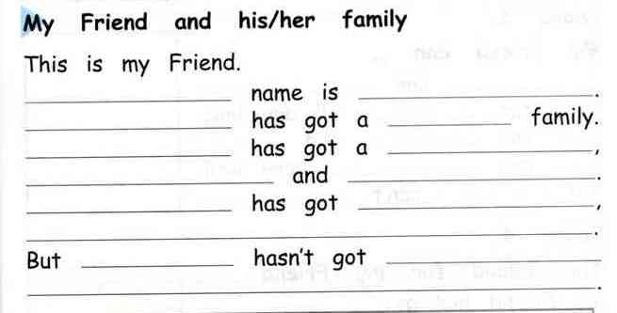

Вставьте по смыслу слова ***he, big, he, his, Sasha, mother, father, brother, sister, he, a dog, he.***

Работы присылать на вотсап 89883189558 до 13.05.20г до 16.00 часов.